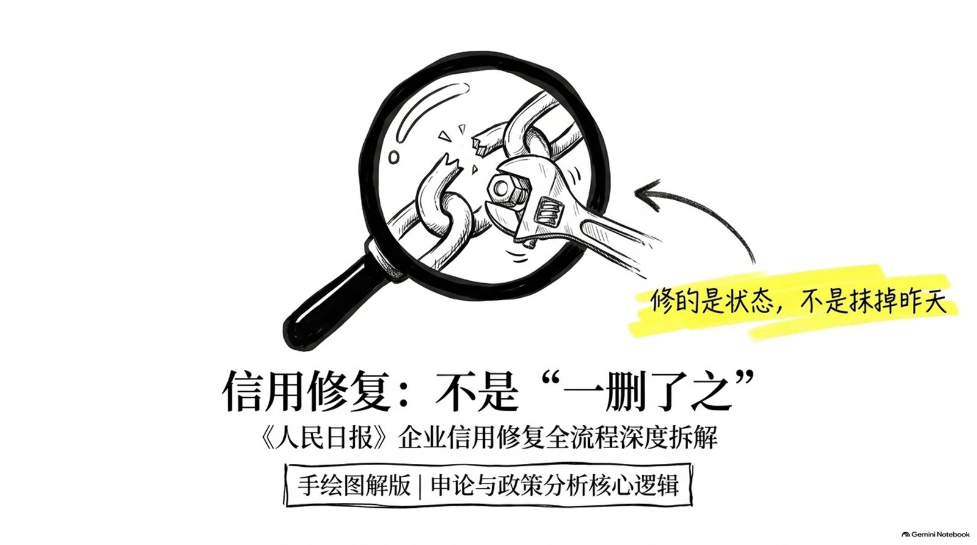
一家上市公司负债近160亿元，涉及400多宗官司，离退市破产仅一步之遥。它的身后，是1600多名职工、3800多家供货商和4万多名农民工。
深圳的法院用了5个月，帮它清偿了全部债务，让企业活了下来。
但活下来只是故事的前半段。接下来要贷款、投标、签新合同，都绕不开同一个问题：信用记录依然不良。
这时最常听到的一种说法是：“把不良记录删掉，企业就能轻装上阵了”。
恰恰是这个“删”字错了。如果信用修复只是删除记录，那它保护的就不是诚信，而是公关能力。
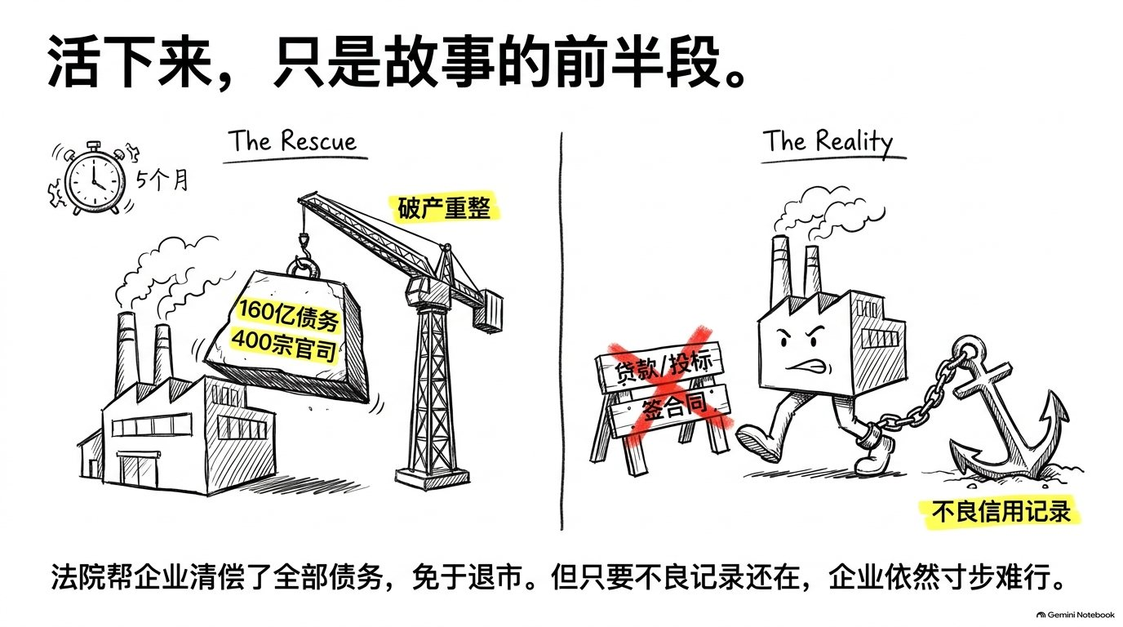
《人民日报》这组关于企业信用修复的报道，讲的是另一件事：信用修复修的不是记录，是状态；不是把昨天抹掉，而是让企业能回到明天。
信用修复的完整链条：先辨性质（谁能修）→ 主动纠错（凭什么修）→ 统一办理（去哪修）→ 协同互认（异地怎么修）→ 依法退出（修成什么样）→ 关口前移（怎么不用修）。
六环相扣，环环有门道。我们一环一环拆解。
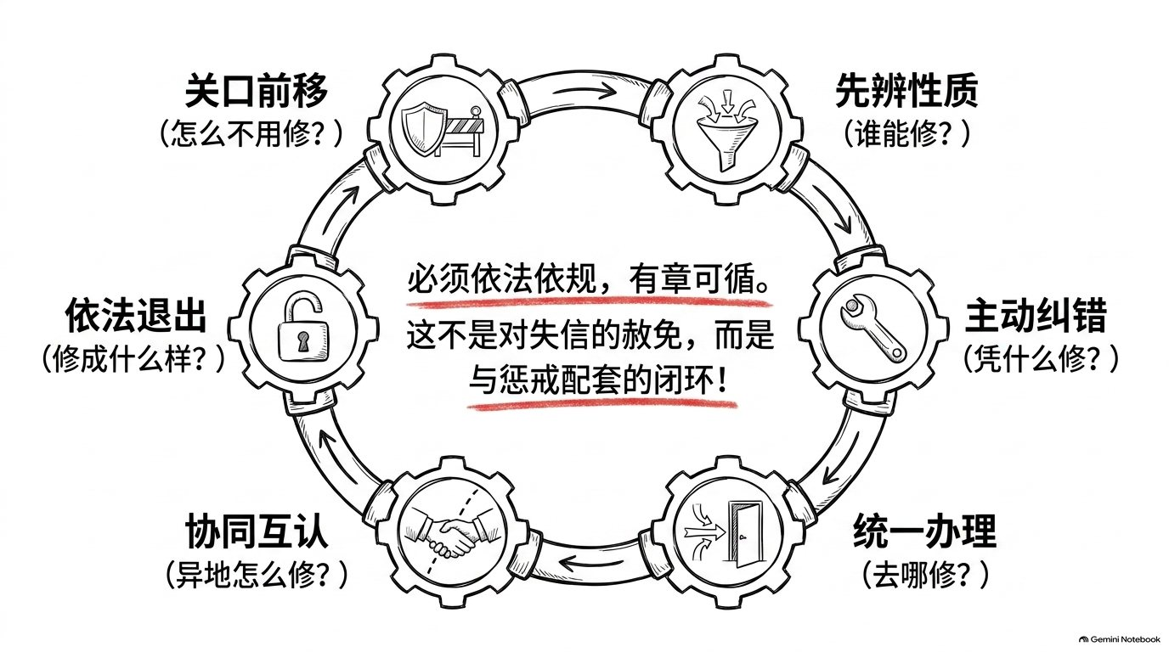

一、先辨性质：不是所有失信都能修，也不是所有失信都该“一罪永罚”
2025年4月，有关部门印发了《关于健全社会信用体系的意见》，其中一句话特别值得注意：设定失信惩戒措施、确定严重失信主体名单的领域，必须以法律法规或政策性文件为依据。
这句话反过来理解，就是信用修复的第一道边界：惩戒本身必须依法依规，修复自然也必须有章可循。 信用修复不是对失信的赦免，而是与惩戒相配套的另一环制度设计。
将失信主体放到现实中看，至少可以分为三类：
- 恶意失信：比如恶意逃废债，该纳入严重失信名单就纳入，该惩戒就惩戒，不在“修复”的讨论范围内。
- 轻微过失：年报逾期、首次轻微违规，如果一罚了之、一列了之，反而会让小过失背上长期包袱。
- 暂时困难：企业有技术、有市场、有前景，只是资金链出了问题，需要的是拉一把，而不是踢出局。
第三类最有代表性，开头提到的深圳广田集团就是样本。这家上市公司连续三年亏损，濒临退市破产，深圳破产法庭启动预重整机制，用5个月时间帮助它实现了债务100%清偿，一揽子化解了全部涉案纠纷。
注意这个案例的结尾——重整成功，只是让企业活下来；活下来之后要恢复正常经营，绕不开的一步就是信用修复。困境企业的重生和信用的重生，是同一件事的两个阶段。
所以，写信用修复时，第一笔必须落在分类上：
恶意失信要惩戒到底，轻微过失要给出路，暂时困难要拉一把——先分清性质，再谈修复。
不分类的修复，要么是放水，要么是做样子。这是考官一眼就能看出的差别。
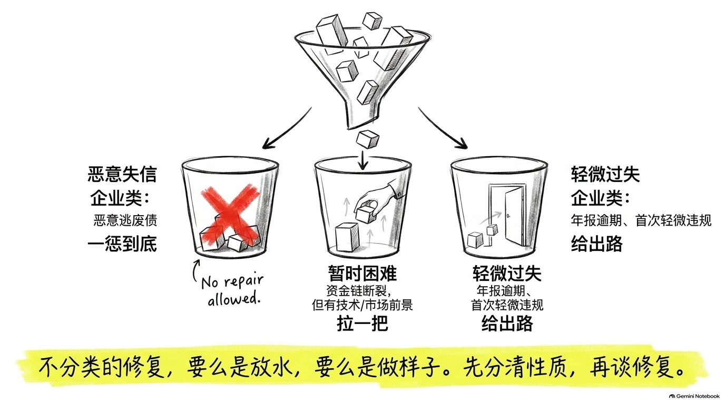

二、主动纠错：修复的钥匙在企业自己手里
第二个常见误区，是把信用修复写成“政府帮企业把信用洗回来”。这弄错了主体。
《关于健全社会信用体系的意见》在完善信用修复制度那条里明确指出：“鼓励失信主体主动纠正失信行为。”
“主动”是关键词。信用修复的启动键，从来不在政府部门手里，而在企业自己手中。企业必须先改正违法失信行为、补齐年报、整改问题、履行法定义务，然后才谈得上申请修复。
那么政府做什么？政府要做的是降低纠错的制度成本。广西的做法很典型：开展经营主体年报服务月暨信用修复服务年活动，走访经营主体、做好信用修复提醒服务、遴选创新典型经验。这些动作有一个共同点：政府走到前面提醒、指导，但纠错的动作本身，必须由企业来完成。
南京溧水区的样本提供了另一面的证据：专项行动以来，当地依法免罚金额占全区罚没款总额超16.5%，同时清理行政处罚公示信息828条，完善了企业信用修复机制。免罚、清理、修复，这三个动作背后都有一根主线：企业配合整改。
政府降低纠错的制度成本，企业承担纠错的主体责任。主体一错，整段就错。
申论里写对策，不要写“政府帮助企业修复信用”，要写“引导企业主动纠正失信行为，同步降低纠错的制度性交易成本”。这一句话的差别，就是执行层和理解层的差别。
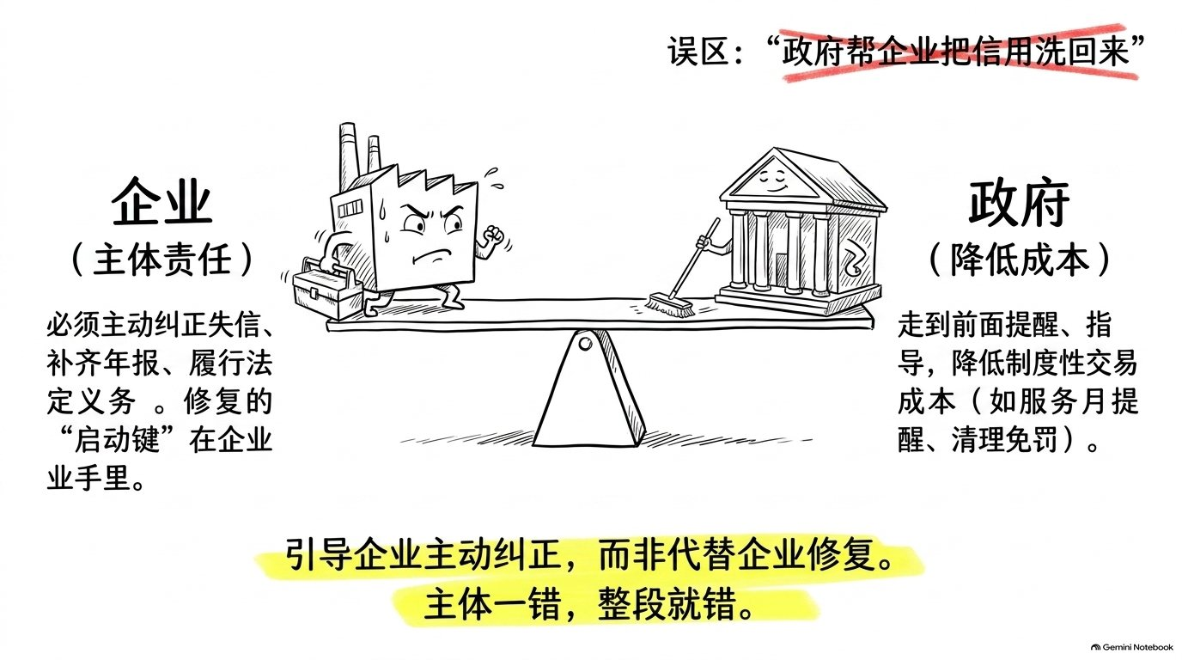

三、统一办理：从“多头跑”到“一件事”
纠错完成后，接下来是程序问题：去哪修、怎么修、多久能修完。
这个问题在过去是真痛点。企业可能在一个地方被处罚，在另一个地方投标受限，修复标准各地不一、材料重复交、渠道多头跑。人民日报的报道给出了三个层次的解法。
第一个层次，标准统一。 京津冀三地的市场监管部门联合印发意见，统一了各类失信信息信用修复的受理条件、申请材料、审查标准和办理时限，实现了三地信用修复的同标准办理。受理条件、申请材料、审查标准、办理时限——这四个统一，将“看地方脸色”变成了“按统一标准办”。
第二个层次，渠道整合。 市场监管总局大力推进高效办成信用修复“一件事”。效果如何？截至2026年3月底，已累计为4792.24万户经营主体修复了信用。四千多万户这个数字表明，信用修复早已不再是针对个案的救济，而是一项常规化的制度运行。
第三个层次，跨省通办。 江苏南京一家化工科技公司，因被湖北武穴市市场监管部门处罚，急需修复信用以申请贷款。武穴市市场监管局得知企业困难后，启动了“信用修复直通车”，专人远程指导、跨省在线联合会审，仅用1个工作日就完成了全流程，实现了“申请零跑腿、修复跨省通”。
这个案例值得细看。企业注册地在南京，处罚机关在武穴，贷款申请又涉及银行——如果按照属地逻辑，这就是一次典型的“多头跑”。跨省在线联合会审将其压缩到1个工作日，依靠的并非某个工作人员加班，而是背后的协同机制本身。
统一的是标准，打通的是渠道，节省的是企业的机会成本。
这正是全国统一大市场在信用领域的投影：规则统一了，修复才能跟着企业走，而不是跟着地域走。
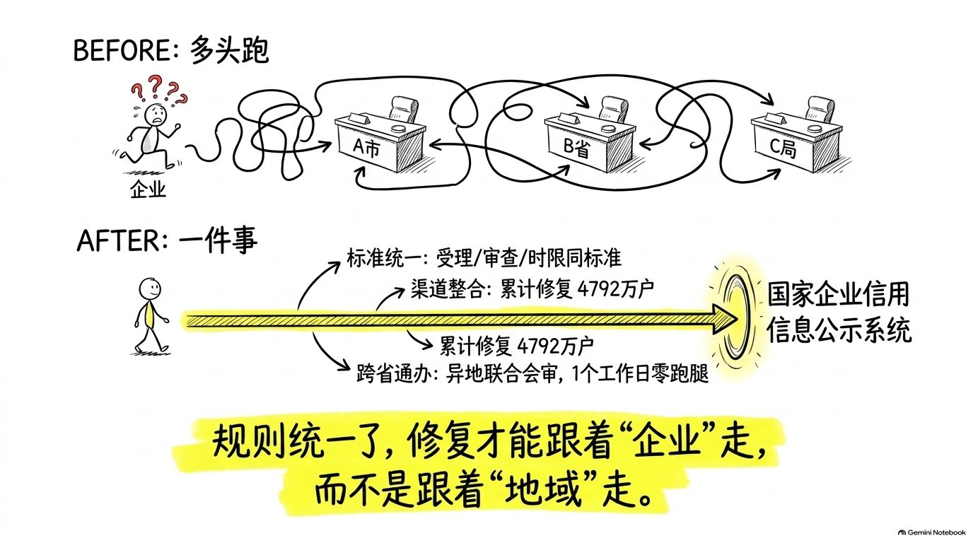

四、协同修复与依法退出：退出的是状态，留下的是事实
比“多头跑”更难的，是破产企业的信用修复。企业都要退市了，还修复信用做什么？
这恰恰最考验治理功力。广西的答案是“四个一”全链条解决方案：一套联动机制、一笔兜底资金、一个查档系统、一件事套餐。通过建立企业破产重整处置府院联动机制，联合法院明确破产企业在注销、资产处置、信用修复等环节的职责分工。成效显著：已助力1078户破产企业平稳退市，破产信息核查时间从原来的35个工作日压缩至5个工作日。
1078户这个数字背后，是一个容易被忽略的判断：退出也要退得干净。 一家破产企业如果注销无门、信息核查拖沓、信用记录悬而未决，占用的是市场资源，消耗的是接盘方和债权人的耐心。让破产企业平稳退市，本身就是信用体系的一部分。
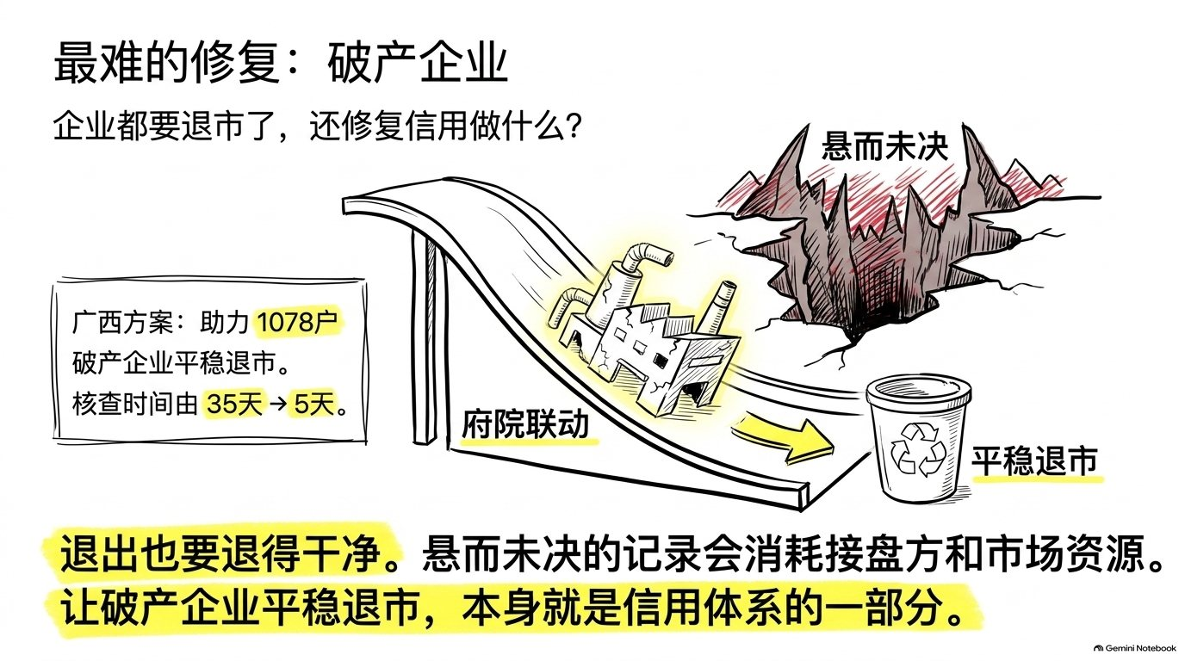
那么，信用修复完成后会发生什么？《关于健全社会信用体系的意见》给出了三个具体动作：
- 停止公示其失信信息；
- 将其移出相关失信名单；
- 依法依规解除相关失信惩戒措施。
这三个动作缺一不可，且必须及时完成。但要注意：停止公示，并不意味着违法事实本身消失。相关记录依然存在，只是解除了对企业权利的限制。
信用修复退出的是“惩戒状态”，而非“事实记录”。这正是它与“删除”的本质区别。
这个区分，正是申论考试中拉开分差的关键。删除是让事实“蒸发”的幻觉，退出则是让状态“归位”的程序。前者会破坏信用体系的严肃性，后者则维护了体系的完整性。
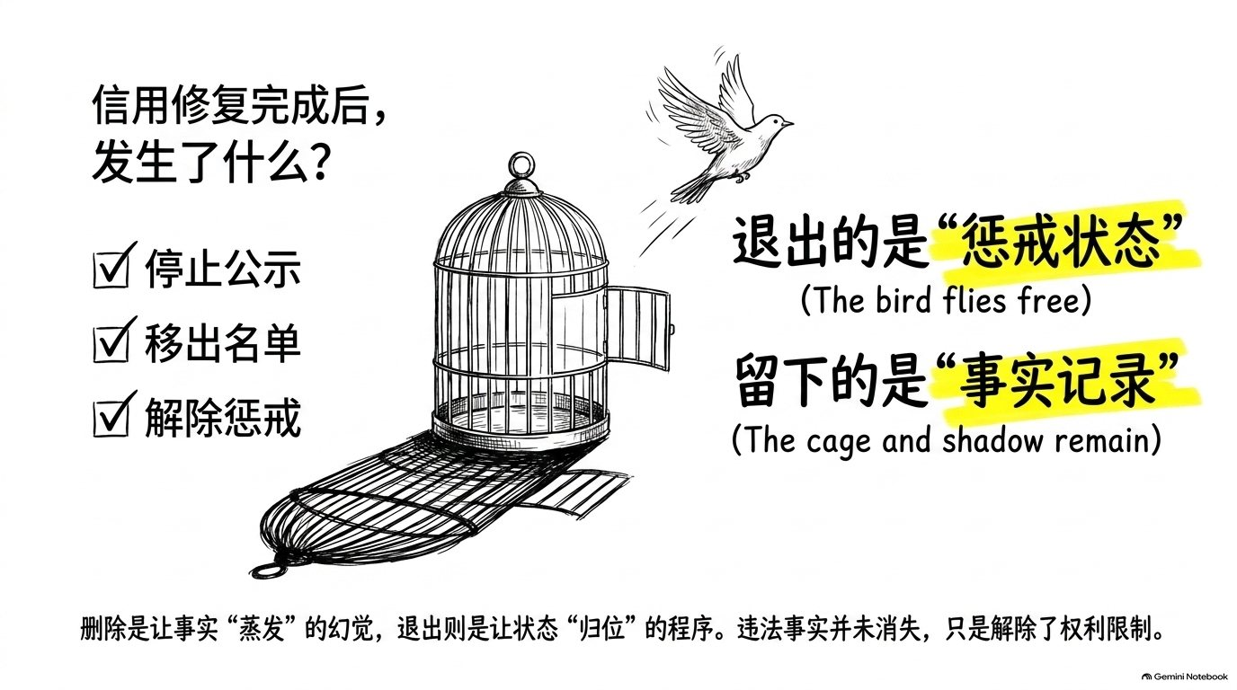

五、关口前移：最好的修复，是让小过失不留痕
沿着这个链条思考，还有一个更高层次的问题：能否让企业从一开始就不需要修复？
广西在2026年1月出台的《广西市场监管领域信用豁免管理制度（试行）》回答了这个问题。所谓信用豁免，是指对经营主体的轻微失信行为，实行“双随机”监管检查结果“发现问题”豁免、行政处罚公示豁免、列入异常名录豁免等惩戒免除措施。
对比来看就很清晰：信用修复是事后的，即错了、改了、再修复；信用豁免则是事前与事中的，让轻微过失不进入惩戒程序，避免留下长期痕迹。正如《人民日报》报道中的精准概括：这推动了信用监管从“事后修复”向“事前预防、事中包容”延伸。
深圳的探索将这条时间轴拉得更完整。当地正在构建“从企业救治识别，到庭外重组和解、庭内快速重整，最终实现企业信用修复与正常经营”的一整套破产拯救机制。识别在早，救助在中，修复在后，这就是一个企业信用全生命周期管理的完整图景。
至此，六环闭环已经完成：
惩戒的目的是让人守信，而不是让企业永世不得翻身；最好的信用治理，是让轻微过失不必付出终身代价。
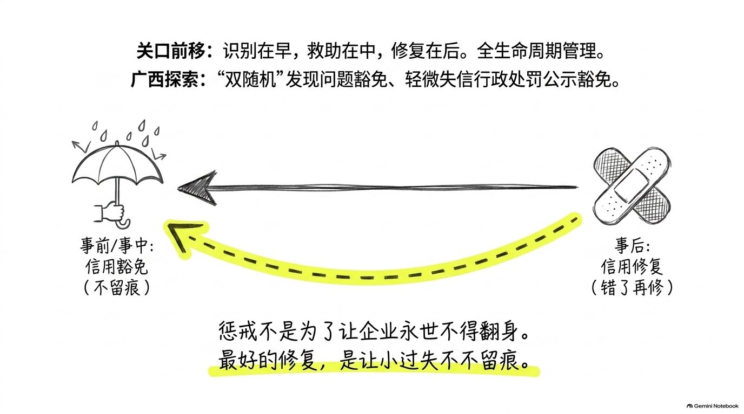

六、国考省考申论面试怎么用
首先，建立一个总公式：
信用修复 = 辨性质 + 纠错误 + 统标准 + 通渠道 + 退惩戒 + 前关口。
在申论中遇到营商环境、诚信社会建设、社会信用体系、民营经济等主题时，可以直接使用这三句话：
惩戒的威慑在于必然，修复的意义在于出路。
让失信者付出代价、让纠错者重获信任，才是完整的社会信用体系。
统一的是标准，打通的是渠道，退出的是状态，留下的是事实。
面试再看一道题：
某企业因年报逾期被列入经营异常名录，导致投标资格受限。企业负责人到市场监管部门求助，表示已补报年报且并非故意。作为工作人员，你会怎么处理？
普通的回答是“安抚情绪、上报领导、依法处理”——这没错，但缺乏区分度。运用今天讲的链条，可以分为五步：
第一，核实性质：调取失信记录，核实违法事实、主观状态、是否为初次，判断适用信用修复还是信用豁免。
第二，一次告知：将受理条件、申请材料和办理时限一次性告知企业，避免其来回奔波。
第三，协助办理：指导企业补齐材料；若涉及异地处罚，主动对接当地部门，走协同办理渠道。
第四，跟进退出：修复完成后，确认停止公示、移出名录、解除限制等措施真正落地，而不仅仅是停留在“已批准”的层面。
第五，前移提醒：将该企业纳入年报提醒服务范围，并做一次合规指导，避免其再次因同类问题受阻。
完成这五步，解决的不仅是一家企业的问题，更是堵上了一个服务流程的缺口。
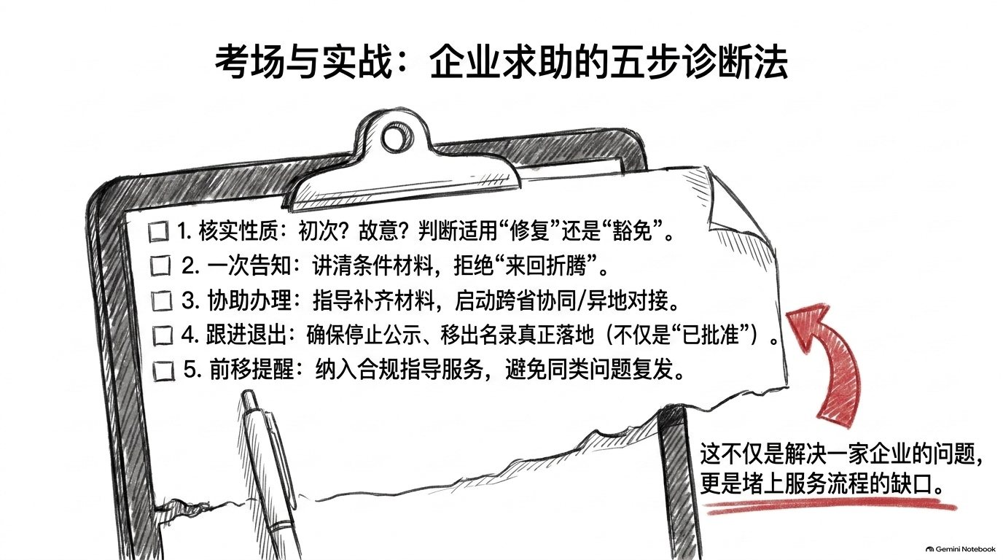

七、结尾：别把机制写成操作
回到开头那个“删”字。
现在你能看出它错在哪里了：它把一个治理机制，简化成了一次数据操作。而人民日报这组报道真正想说的是，惩戒与修复是一个完整循环的两面。只惩戒不修复，信用体系就成了“一罪永罚”；只修复不惩戒，信用体系就失去了约束力。
以后阅读这类政策报道，可以带着三个问题去思考：
它划定了什么边界，谁有资格修复？
它制定了什么标准，依据什么来修复？
它坚守了什么底线，修复之后，事实是否依然留存？
下次再看到“信用修复”，不妨先问一句：它指的是“删除”，还是“退出”？
这一问，就区分了看热闹与看门道。
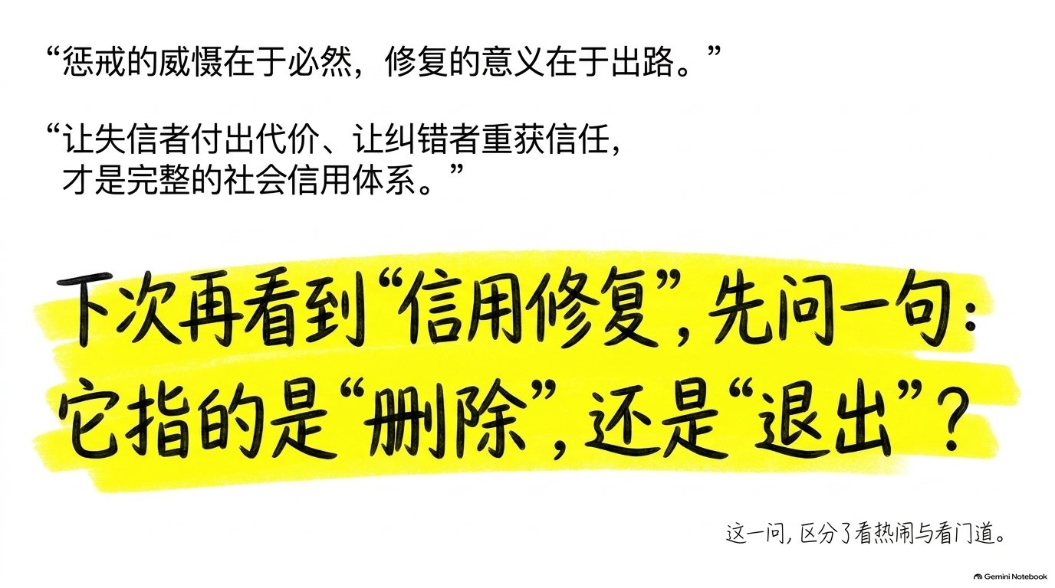

金句集合
- 信用修复修的不是记录，而是状态；不是抹掉昨天，而是让企业能走向明天。
- 如果信用修复只是删除，那它保护的不是诚信，而是公关能力。
- 恶意失信要惩戒到底，轻微过失要给出路，暂时困难要拉一把——先分清性质，再谈修复。
- 政府降低纠错的制度成本，企业承担纠错的主体责任。
- 统一的是标准，打通的是渠道，节省的是企业的机会成本。
- 让破产企业平稳退市，本身就是信用体系的一部分。
- 信用修复退出的是“惩戒状态”，不是“事实记录”。
- 删除是让事实蒸发的幻觉，退出是让状态归位的程序。
- 惩戒的目的是让人守信，而不是让企业永世不得翻身。
- 最好的信用治理，是让轻微过失不必付出终身代价。
- 惩戒的威慑在于必然性，修复的意义在于给出路。
- 让失信者付出代价，让纠错者重获信任，这才是完整的社会信用体系。
- 只惩戒不修复，信用体系就成了“一罪永罚”；只修复不惩戒，信用体系就成了空转。
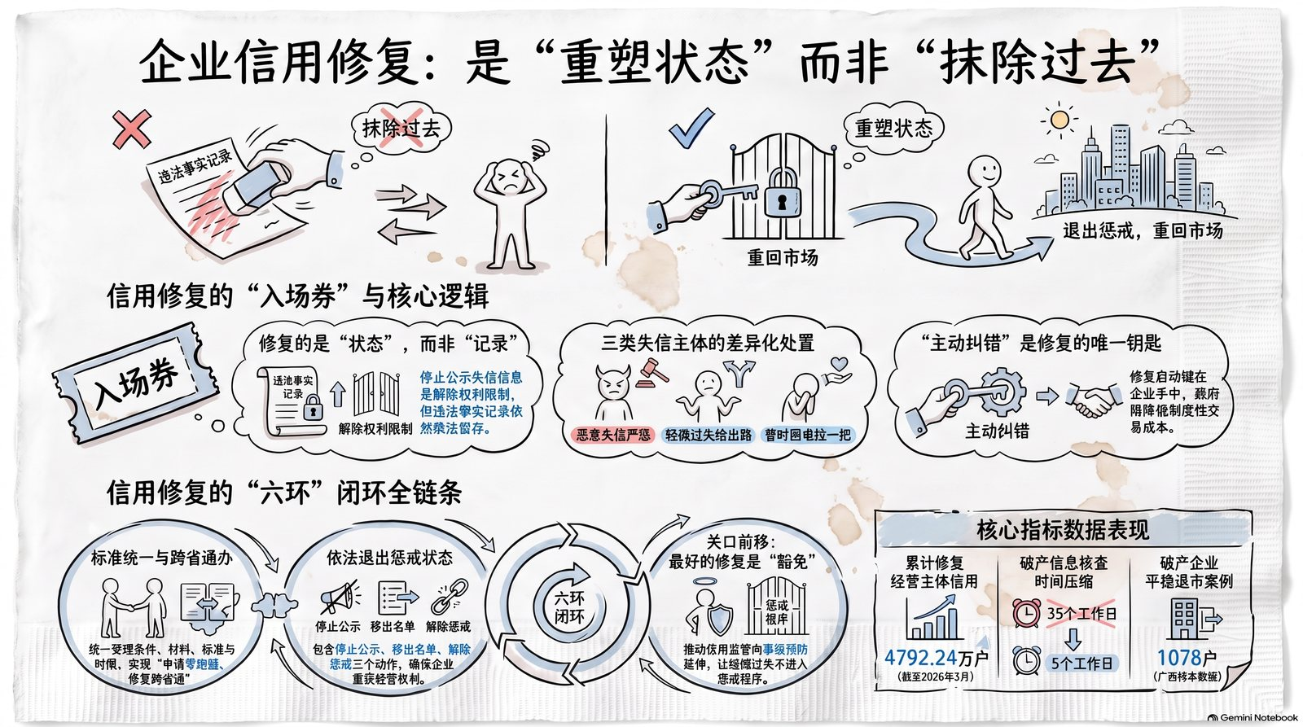

参考文章
- 程远州：《助力困境企业“重获新生”》，2025年1月27日，第14版（法治）。
- 王昊男：《构建区域协同信用修复机制》，2025年3月13日，第12版（经济）。
- 《关于健全社会信用体系的意见》，2025年4月1日，第01版（要闻）。
- 庞革平：《广西多举措帮助经营主体修复年报和信用》，2025年5月29日，第11版（经济）。
- 张云河、宁佐添：《广西推行市场监管信用豁免制度》，2026年1月23日，第10版（政治）。
- 李心萍、林丽鹂、葛孟超：《法治护航 民企扬帆》，2026年5月22日，第06版（要闻）。
- 《南京市溧水区 完善为企服务体系 构筑良好营商环境》，2026年6月26日，第06版（要闻）。
- 庞革平：《广西创新机制助力破产企业平稳退市》，2026年8月7日，第10版（政治）。

